גמלאון ספטמבר 2026

חברות וחברים יקרים,
שנה טובה לכל חברינו וחברותינו. שנה חדשה מתחילה בקרוב אנו מאחלים לכולם:
"תכלה שנה וקללותיה תחל שנה וברכותיה" – שנת בריאות, אושר, שלווה שקט ונחת.
≈≈≈≈≈≈≈≈≈≈≈≈≈≈≈≈≈≈≈≈≈≈≈≈≈≈≈≈≈≈≈≈≈≈≈≈≈≈≈≈≈≈≈≈≈≈≈≈≈≈≈≈≈≈≈≈≈≈≈≈≈≈≈≈≈≈≈≈
נושאי גמלאון חודש ספטמבר
- ניבון לגמלאון – מַה לַּתֶּבֶן אֶת הַבָּר
- הספרים החיצוניים – עפרה רימון
- טיול – הגליל שלא הכרנו – טל ינאי
- מתכון – לחמניות אצבע - מאירה ענבל
≈≈≈≈≈≈≈≈≈≈≈≈≈≈≈≈≈≈≈≈≈≈≈≈≈≈≈≈≈≈≈≈≈≈≈≈≈≈≈≈≈≈≈≈≈≈≈≈≈≈≈≈≈≈≈≈≈≈≈≈≈≈≈≈≈≈≈≈
ניבון לגמלאון

מַה לַּתֶּבֶן אֶת הַבָּר (ירמיהו פרק כ"ג, פסוק 28),
פרוש: בר הם גרעיני התבואה הנקיים והמובחרים לאחר תהליך הדיש והניפוי. תבן הוא הקש הגרוס והפסולת הנשארים לאחר הדיש.
הביטוי הוא ציטוט מתוך דברי הנביא ירמיהו המתייחס לקשר בין נבואה הבאה בחלום לבין נבואת אמת, וכפי שפירש רש"י: "מה ענין שקר אצל אמת".
משמעות: מה לרע ולטוב להיות יחד? זוהי ביקורת על שילוב של דברים שאינם ראויים לבוא יחד. כשם שאי אפשר או אין היגיון לערבב את הקש חסר הערך עם התבואה היקרה, כך אין לחבר דברי אמת ושקר, עיקר וטפל, או דבר מובחר ופסולת.
≈≈≈≈≈≈≈≈≈≈≈≈≈≈≈≈≈≈≈≈≈≈≈≈≈≈≈≈≈≈≈≈≈≈≈≈≈≈≈≈≈≈≈≈≈≈≈≈≈≈≈≈≈≈≈≈≈≈≈≈≈≈≈
גמלאים ונפגשים

הספרים החיצוניים – עפרה רימון יום ד 7.10.2026

'הספרים החיצוניים – מה הם? מדוע לא נכללו בתנ"ך? כיצד הגיעו לידינו? מה הקשר בינם לבין מגילות מדבר יהודה והגניזה הקהירית?'
המפגש יכלול גם הכרות עם הספר החיצוני 'יהודית'.
בהתאם להצעת יהודית נדליק נר ונקרא שיר לזכר הנרצחים בטבח ה-7.10.

ההשתתפות היא ללא תשלום אך יש להרשם כדי שנדע להתארגן בהתאם.
קיום המפגש מותנה במספר הנרשמים. יוגש כיבוד קל.
להתראות,
עפרה

טיול: הגליל שלא הכרנו
יום שני 19.102026 מדריכה: גילי דרור

יציאה מצומת צבר בשעה 07:30 למצפה חורשים. לאחר הפסקת שירותים קצרה נצא למרעה לבקר את העיזים שיצאו מוקדם בבוקר. נראה איך מכינים גבינה. מי שירצה יוכל לחלוב עיזים.
נחזור לארוחת בוקר חלבית מלאה (ללא תעודת כשרות) גבינות, ביצים, ירקות ומאפים.
לאחר ארוחת הבוקר וסיפורי עיזים נמשיך לכישורית – בית לאנשים עם צרכים מיוחדים. שם נסייר במקום ונלמד על אורחות חייהם המיוחדים.
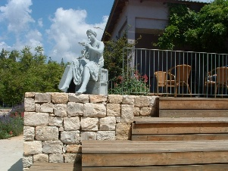
ארוחת צהרים (כשרה) בכפר מסריק.
לאחר ארוחת הצהריים נבקר בגלריית מוניו – בתערוכה "זמן שנרקם" נכיר את התערוכה כחלק מהמפגש של אמנות ישראלית, יצירה והסיפור הקיבוצי.
נסיים את היום בשמורת נחל נעמן. טיול רגלי קצר ומרתק בנחל שעבר שיקום, ושופץ החל משנת 2007

מחיר: לחברים ובני בנות זוג: 200 ₪ אורח: 335 ₪ (המחיר כולל ארוחת בוקר וארוחת צהרים)
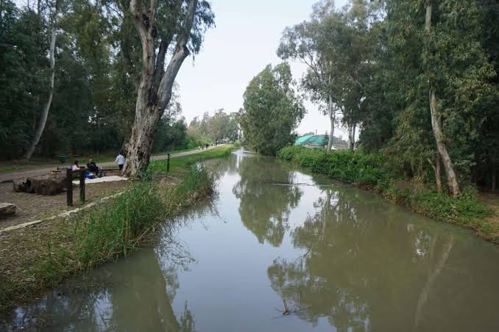
יציאה:
בשעה 07:00 מהיכל הספורט
בשעה 07:30 צומת צבר

שעת חזרה משוערת 18:30
נעצור בתחנות איסוף נוספות לפי הצורך.

≈≈≈≈≈≈≈≈≈≈≈≈≈≈≈≈≈≈≈≈≈≈≈≈≈≈≈≈≈≈≈≈≈≈≈≈≈≈≈≈≈≈≈≈≈≈≈≈≈≈≈≈≈≈≈≈≈≈≈≈≈≈≈≈≈≈≈≈

תזכורת
גמלאים שלא התאפשר להם להגיע בימי החלוקה, יוכלו לקבל את השי ואת תווי הקניה במשרד הועד בימי ובשעות העבודה, בימי העבודה שלאחר החגים.


ברכות לימי הולדת

ברכות לילידי חודש ספטמבר
ארבל דורית, ארזי אריה, אורי גברגר, גולן טובה, גולן מיכאל, גולן רחל, דבורקין רעיה, דובנוב אורלי, דרור לאה, ווגשי אורה, ויינברגר אסתר, טל לאה, להבי גיורא, לוינברג ירדנה, לזר זיזיאנה, מן יפעה, סטריאן אלכס, פולסקי ולדימיר, צחר רעיה, קדרון עדנה, קרפיק שרה, רבינוביץ ולרי, שוחט מאיר, שור שרה, שוורץ טטיאנה.
≈≈≈≈≈≈≈≈≈≈≈≈≈≈≈≈≈≈≈≈≈≈≈≈≈≈≈≈≈≈≈≈≈≈≈≈≈≈≈≈≈≈≈≈≈≈≈≈≈≈≈≈≈≈≈≈≈≈≈≈≈≈≈≈≈≈≈

יצירת קשר
שעות פתיחה משרד הועד - בימים א-ד בשעות 13:00-8:30.
קבלת קהל בימים אלה בשעות 12:00-10:00.
טל: 04-8240055
פקס: 04-8288252
מייל – vgimlaei@univ.haifa.ac.il
אתר הועד באינטרנט - https://vgimlaei.haifa.ac.il/

כדי להקל ולייעל את הטיפול בענייני כספים, החברים מתבקשים לבצע תשלומים באמצעות העברה בנקאית לחשבון הארגון.

להלן פרטי חשבון הבנק של ארגון גמלאי האוניברסיטה:
בנק – 04 (יהב)
סניף – 311
מס' ח-ן – 116469

גמלאים מבשלים ואופים
לחמניות ביתיות – מאירה ענבל
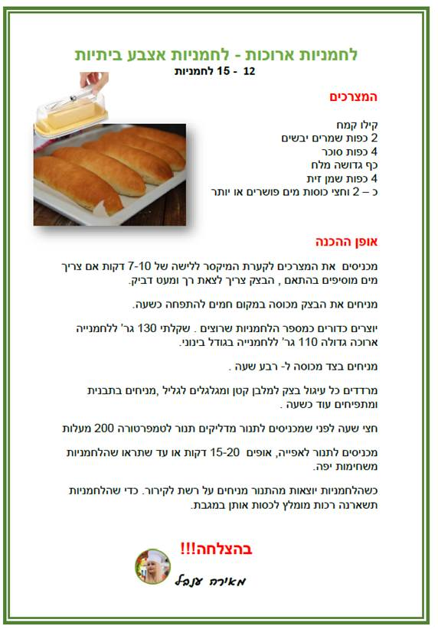



לכבוד: ארגון גמלאי אוניברסיטת חיפה

גמלאים ונפגשים: הספרים החיצוניים – עפרה רימון.
יום ד' 7.10.2026 שעה 17:00 מצפור קומה 30

שם הגמלאי/ת | מספר משתתפים | טלפון נייד

הערה: ההרשמה באמצעות העברת הטופס ב-דוא"ל, פקס או מסירתו ישירות במשרד הועד.
מומלץ להרשם באתר https://vgimlaei.haifa.ac.il/

חתימה ................................תאריך ...........................

≈≈≈≈≈≈≈≈≈≈≈≈≈≈≈≈≈≈≈≈≈≈≈≈≈≈≈≈≈≈≈≈≈≈≈≈≈≈≈≈≈≈≈≈≈≈≈≈≈≈≈≈≈≈≈≈≈≈≈≈≈≈≈≈≈≈≈
לכבוד: ארגון גמלאי אוניברסיטת חיפה

הגליל שלא הכרנו – יום ב' 19.10.2026

שם הגמלאי.ת | מס' גמלאים | מס' אורחים | מספר טלפון | סמן.י ב-X את תחנת האיסוף
 |  |  |  | ∕ 07:00 היכל הספורט
 |  |  |  | ∕ 07:15 לב המפרץ
 |  |  |  | ∕ 07:20 צומת קריית אתא
 |  |  |  | ∕ 07:25 צומת הצריף
 |  |  |  | ∕ 07:30 צומת צבר

הערה: אנו מבקשים לבצע את ההרשמה באמצעות העברת הטופס ב-דוא"ל, פקס או מסירתו ישירות במשרד הועד.
מומלץ להרשם באתר https://vgimlaei.haifa.ac.il/

חתימה ................................תאריך .......................

